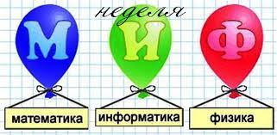

**План недели математики, физики и информатики 2022-2023 учебный год**

На современном этапе развития   школьного образования и в связи с переходом на новые федеральные государственные образовательные стандарты особое значение в обучении приобретает взаимосвязь урока и внеурочной деятельности учащихся.Совокупной формой методической, учебной и внеклассной работы в нашей школе являются проведение предметных недель, которые представляют комплекс мероприятий, направленных на развитие познавательного интереса, интеллектуальных и творческих способностей школьников. В МКОУ « Рахатинская СОШ » с 17 октября  по 22 октября 2022 года  состоится  неделя математики, физики и информатики и ИКТ.

**Цели предметной недели:**

* повышение уровня математического, физического развития  и информационной коммуникативной компетентности  учащихся, расширение их кругозора;
* воспитание самостоятельного мышления, воли, упорства в достижении цели, чувства ответственности за свою работу перед коллективом.

**Задачи предметной недели:**

* совершенствовать профессиональное мастерство педагогов в процессе подготовки, организации и проведении внеклассных мероприятий;
* вовлекать учащихся в самостоятельную творческую деятельность;
* выявить учащихся, которые обладают творческими способностями, одарённых детей, стремящихся  к углубленному изучению математики, физики,  информатики и ИКТ.

Виды и содержание мероприятий недели математики, физики и информатики было подобрано так, чтобы всем участникам было интересно, а разноуровневые задания позволили каждому участнику почувствовать себя успешным.

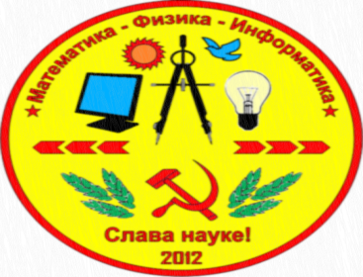

Рахата 2022

**Программа предметной недели**

|  |  |
| --- | --- |
|  |  |
| Понедельник  17.10.2022.  Афоризм дня:  «Поставь над собой сто учителей они  окажутся бессильными, если ты не сможешь  сам заставлять себя и сам требовать от  себя.»  (В. Сухомлинский)  C:\Users\Рахата Сош №8\Desktop\интересно3.jpg | 1 Оформление  2 МО учителей МИФ(обсуждение проведение недели)  3.На дверях кабинетов вывешиваются плакаты с высказываниями великих людей.  Примеры плакатов:  «Нет ни одной области математики, как бы абстрактна она ни была, которая когда нибудь не окажется применимой к явлениям действительного мира»  (Н. И. Лобачевский).  «Разве ты не заметил, что способный к математике  изощрен во всех науках о природе» (Платон).  «Рано или поздно всякая правильная математическая идея находит применение в том или ином деле»  (А. Н. Крылов).  «Химия правая рука физики, математика ее глаз»  (М. В. Ломоносов).  «Слеп физик без математики»  (М.В. Ломоносов).  Математика это язык, на котором говорят все точные науки»  (Н. И. Лобачевский).  2.Объявляют программу недели, и приглашают всех желающих принять участие. |
| Вторник  18.10.2022.  Афоризм дня:  «Вы когда-нибудь задумывались, что школа  нам дает циркуль знаний, для квадрата жизни» | **«День юмора»**  1Откриытие  2 Конкурс анекдотов, шуточных стихов ,частушек  3 Открытый урок |
| Среда  19.10.2022.  Афоризм дня :  «Где отсутствует точное знание, там действуют догадки, а из десяти догадок девять - ошибки»  (М.Горький) | **«День загадок»**  1.Конкурс загадок по предметам: физика, математика, информатика  2. Открытый урок по информатике  4.Внелассное мероприятие по информатике:  «Путешествие в страну информатики»  4 Конкурс «Занимательная геометрия»(поделки из геометрических фигур) |
| Четверг  20.10.2022.  Афоризм дня:  «Твари локально мысли глобально» | **«День рисунка»**  1**.**Конкурс художников«Мир математики», «Мир информатики», «Мир физики» И придумать одно высказывание зачем нужно учить физику математику и информатику.  2.Внеклассное мероприятие по математике:  Интеллектуальная игра «Слабое звено»  3.Открытый урок по математике.  ФизМат бои 2013 — Abitu.Net |
| Пятница  21.10.2022.  Афоризм дня:  «Мысль! Великое слово! Что же и составляет величие человека, как не мысль! Да будет же она свободна, как  должен быть свободен человек...»  (А. С. Пушкин» | **«День интеллекта»**  1Разгадывание кроссвордов и ребусов  2Открытый урок  3 Внеклассное мероприятие по физике «Просто и забавно»  4Конкурс рисунков (рисунки на основе чисел)  5открытый урок по физике и математике |
| Суббота  22.10.2022  Афоризм дня:  **«Наука**— **это организованные знания, мудрость**— **это организованная жизнь».**  (Иммануил Кант) | **«День подведения итогов»**  1 Великие Ученные мира и их открытия (презентация)  2 подведение итогов и награждение.  3 открытый урок по математике.  неделя математики, физики, информатики |